**UNIVERSIDAD VERACRUZANA**



**FACULTAD ESTADÍSTICA E INFORMÁTICA**





**“Sistema de percepción de estados afectivos a través de cámara web para cursos no presenciales”**

**TESIS**

**Que para obtener el grado de:**

**MAESTRO EN SISTEMAS INTERACTIVOS CENTRADOS EN EL USUARIO**

**PRESENTA:**

**KARLA ITZEL SALDAÑA VÁZQUEZ**

**DIRECTORES:**

**DR. JOSÉ RAFAEL ROJANO CÁCERES**

**DR. ARTURO TLACAELEL CURIEL DÍAZ**

**XALAPA, VER. 2020**

**ÍNDICE**

Capítulo 1 Introducción 4

1.1 Antecedentes 6

Capítulo 2 Marco Teórico 9

2.3 Aprendizaje en línea 11

2.4 Evaluación a distancia y en línea 12

2.5 Emociones 14

2.6 Clasificación de las emociones 16

2.7 Métodos de evaluación de las emociones 17

2.8 Reconocimiento de emociones mediante expresioenes faciales 17

Capítulo 3 Estado del Arte 18

3.1 Medios para detectar emociones 18

3.2 Reconocimiento automático 20

3.3 Computación afectiva 24

3.4 Afectividad en los entornos virtuales 28

Capítulo 4 Metodología 29

4.1 Estudio inicial 29

4.2 Estudio intermedio 29

4.3 Estudio final 29

4.4 Detección de expresiones faciales 29

4.5 Sistema de detección de expresiones faciales 30

4.6 Procedimiento de extracción 30

4.7 Datos 30

Capítulo 4 Pruebas 30

5.1 Conclusiones 30

5.2 Resultados 30

Referencias 30

Anexos 30

# Capítulo 1 Introducción

Se le conoce a el reconocimiento facial de la expresión emocional como la capacidad de todos los individuos de reconocer formas básicas de una expresión afectiva, la cual puede ser visualizada en los rostros de las personas y se constituyen por 6 emociones básicas (Russell, 1994; Saracco, 2012).

Desde hace más de 100 años existe discusión sobre la universalidad de las expresiones faciales de las emociones a través de las diferentes culturas (Ekman, 1999a). Darwin (1872) fue el primero en documentar la presencia de las emociones como características del ser humano; desde sus observaciones, se empieza a concluir que todas las personas, sin importar su etnia o cultura, poseen la habilidad de expresar algunas emociones exactamente de la misma manera, expresadas principalmente a través del rostro.

Cuando se experimenta una emocion existen diferentes medios a traves de los cuales se puede tratar de expresar o comunicar lo que se está sintiendo, estos medios incluyen componentes fisiológicos y conductuales, como lo son los cambios faciales, gestuales y del lenguaje que ocupamos al expresarnos. Las diferencias individuales, como la personalidad y el sexo, influyen en la forma y la intensidad de la manifesta- ción de una emoción (Álvarez y Guevara, 2009; Darwin, 1872; Ramos-Loyo, 2012).

A través de la expresión facial es posible mostrar estados emocionales específicos, aportando de esta manera infor- mación motivacional y de comunicación (Anguas-Wong y Matsumoto, 2007).

Las expresiones faciales de emociones resultan de gran importancia cuando se trata de la interacción con otras personas, ya que revelan estados mentales com- plejos los cuales son transmitidos a los otros (Arango et al., 2013; Fasel y Luettin, 2003). El rostro humano es considerado el principal sistema de sen ̃ales para mos- trar las emociones, además de ser el área más importante y compleja de la comunicación no verbal. El rostro es la parte del cuerpo que más de cerca y detalladamente se observa durante cualquier tipo de interacción social (Caballo, 2005).

La expresión facial es un componente fundamental de la comunicación humana no verbal. No sólo otorga respuestas a los estímulos externos, sino también motiva a la acción y agrega significado a las experiencias humanas (Knaap, 1997). La computación afectiva (Picard, 2000) es una rama de las ciencias de la computación destinada a dotar a la tecnología de mecanismos para el reconocimiento, comprensión y reacción a las emociones humanas. Las emociones abarcan una serie de reacciones psicológicas y fisiológicas utilizadas como señales por otros en la comunicación no verbal (Montañés, 2005). Estas señales son una parte fundamental de la comunicación humana y proporcionan los rudimentos para desarrollar tecnología que detecte emociones de forma automática.

El reconocimiento de las emociones es un problema abierto en las ciencias de la computación (El Kaliouby & Robinson, n.d.). Las emociones influyen en todas las actividades humanas, y el contexto de aprendizaje, ya sea en el aula o en el uso de tecnología educativa, no es la excepción. Trabajos anteriores han empleado diferentes técnicas para reconocer emociones mediante el procesamiento de las expresiones faciales (Ekenel, Fischer, Gao, Toth, & Stiefelhagen, 2008), el habla y otras señales fisiológicas (Shen, Wang, & Shen, 2009)(Craig, Graesser, Sullins, & Gholson, 2004), ya que indica la importancia de las emociones en el proceso de aprendizaje mediado por la tecnología educativa.

En los últimos años ha ocurrido una gran evolución en el ámbito educativo, con la educación en línea, que hoy en día es de gran acceso, se puede ver este gran avance, es común que las instituciones o en internet se presente este tipo de educación, ya sea a través de cursos gratuitos o de paga y a través de plataformas de fácil acceso.

La educación en línea surgió a partir de poder brindar educación a los alumnos que no pueden asistir directamente a un salón de clases. Esta modalidad de estudios no solo es utilizada como herramienta para poder auxiliar el ámbito educativo, sino que también como un aprendizaje efectivo que ayuda a personas de cualquier edad y género.

De igual manera esta modalidad satisface la demanda educativa que cada vez es mayor, ya que en un principio la idea principal era dirigida a la población adulta y que está fuera capaz de comenzar sus estudios, con métodos especiales y en ciertos horarios.

Esta, a diferencia de la educación convencional, es una forma de enseñanza en la que los estudiantes no necesariamente tienen que asistir de forma física al lugar de estudios y les permite avanzar a su propio ritmo de aprendizaje de acuerdo a su capacidad y disponibilidad de tiempo. El distanciamiento, varía según la magnitud de la separación entre el centro de estudio y el lugar de residencia del estudiante. En determinados sistemas de educación a distancia hay poco o nulo contacto personal, mientras que en otros se requiere asistir con determinada periodicidad (González, 2005).

En definitiva, si bien el ámbito en línea (formal o abierto) y el ámbito presencial son difícilmente comparables, a su vez son dos realidades que pueden vivir en paralelo o complementarse. Y también se puede apuntar que la realidad del mundo en línea, por su potencial y por su capacidad de alcanzar a una inmensidad de personas de características muy diversas, se presenta hoy en día, y en el futuro, con una relevancia creciente.

Los cursos en línea, masivos y gratuitos que son normalmente de educación superior, son una realidad consolidada con millones de alumnos cada año. El éxito del formato, con cursos de corta duración, muy concentrados en contenidos de actualidad, de fácil seguimiento y de atractivo diseño, está propiciando su aplicación también a buena parte de la oferta de formación online, incluida la universitaria. Sin embargo, una de sus características es el bajo índice de finalización de los cursos por parte de las personas inicialmente registradas. Esta es la principal crítica que se hace a este formato educativo: un altísimo nivel de “abandono”.

## Antecedentes

El uso de medios electrónicos como computadoras, software, Internet, entre otros, permiten mejorar el nivel educativo. Los sistemas tutores inteligentes (ITS, por sus siglas en inglés) son ejemplos de tecnología educativa que tiene el potencial de transformar la educación (Electr et al., 2002). Dichos tutores son ambientes computacionales que están diseñados para impartir instrucción y apoyar los procesos de enseñanza-aprendizaje mediante la interacción con el alumno sobre un tema en específico (Freedman, Ali, & McRoy, 2000)(Ovalle & Jiménez, 2006). Dichos tutores inteligentes evalúan el proceso cognitivo y la habilidad de los estudiantes para resolver problemas, ofreciendo sugerencias y retroalimentación a errores a través del uso de técnicas de inteligencia artificial que buscan aprender y anticiparse al comportamiento del estudiante al interactuar con el tutor (du Boulay, 2006).

Durante el proceso de aprendizaje existen emociones que están influenciadas por el conocimiento y las metas del alumno (Mello, Taylor, & Graesser, 2007). Es por eso que este trabajo de investigación está enfocado en la búsqueda de la relación entre el aprendizaje y las emociones en el uso de tecnología educativa y cómo la relación de ambas pudiera mejorar la manera en que los estudiantes adquieren nuevo conocimiento.

**1.2 Planteamiento del problema**

Existe un porcentaje de finalización de estos cursos bajo, diversos análisis demuestran que solo el 10\% de los estudiantes finalizan el curso. Cuando un estudiante se encuentra en riesgo de dejar la escuela o es propenso a reprobar materias, tomar un curso en línea puede ser su peor decisión.

Los porcentajes de continuidad escolar disminuyen en los cursos en línea en comparación con los presenciales, asegura el estudio “Promesas y peligros de la educación en línea” publicado por el Instituto Brookings en 2017.

Las tendencias de clases seriadas en modalidad presencial y en línea de la Universidad DeVry, en Illinois, Estados Unidos revelaron que el promedio de estudiantes que tomó la segunda parte fue de 88% de forma presencial y 79% en línea.

Esta universidad otorga todas sus clases en ambas modalidades, provee los mismos materiales a todos los estudiantes y sus clases no son gratuitas, motivos por los que fue tomada como caso de estudio.

Los estudiantes de cursos en línea deben de ser dedicados y disciplinados, hacerse el tiempo para ver las presentaciones y cumplir con las tareas no es fácil, especialmente si el estudiante es quien fija estos horarios, coinciden ambas instituciones.

Además, debe existir una alta motivación para concluir, pues el 35\% de los estudiantes que se registran a un curso gratuito otorgado por HarvardX -plataforma digital de la universidad- nunca ingresan o participan en el curso, asegura un reporte de la misma institución publicado en 2015. En promedio sólo el 6\% de los que se inscriben a un curso de la plataforma edX, de Harvard y el MIT lo terminan y pagan su certificado, dio a conocer la misma plataforma.

Un promedio muy similar es el que maneja Coursera, con 5.8\% de los inscritos según datos del Proyecto MOOC, una base de datos donde se identificaron tasas de terminación según número de inscripciones en cursos por internet de diferentes plataformas y universidades.

Tasas muy bajas si se observan de manera aislada, sin embargo, representan a millones de estudiantes, y es que a pesar de que las instituciones no dan números exactos de estos porcentajes, de acuerdo con la cantidad de estudiantes que se han inscrito se pueden estimar.

En el caso de edX, que reportó 2.8 millones de registrados en 2015, sus egresados equivaldrían a poco más de 172,000 estudiantes.

Por su parte, Coursera contaría con al menos 1 millón de ellos, tomando en cuenta que anunció alcanzar un total de 18 millones de inscritos en 2015.

Los 32,974 egresados de la UNAM en 2016 apenas representarían el 3%.

Para dimensionar estas tasas de terminación se debe tener en cuenta que se trata de cursos gratuitos, abiertos a cualquier persona del mundo, por lo que pueden llegar a tener más de 200,000 inscritos.

Así sucedió con un curso de la Universidad de Duke, Estados Unidos, sobre cómo razonar y argumentar, en donde sólo 5,322 estudiantes terminaron, 2.3\% de la matrícula.

Los motivos de la deserción del curso son diversos según los estudios que se consulten, sin embargo, la falta de interacción con el profesor es una de las más constantes, esto incluye ausencia de retroalimentación, la falta de conocimientos, ya sea para completar los cursos o de idioma, así como el tiempo.

**1.3 Hipótesis**

Existe relación entre el estado afectivo engaged del estudiante y la correcta finalización del curso.

**1.4 Objetivo general**

Desarrollar un sistema de detección automática de estados afectivos en Moodle para monitorear la interacción/permanencia en un curso.

**1.5 Objetivos específicos**

Entrenar un algoritmo para la clasificación de Estados Afectivos

Informar del estado emocional al facilitador del curso

**1.6 Justificación**

Se busca realizar realizar un análisis de los cursos más exitosos en México y con mayor índice de finalización, esto para tener una idea clara de la temática del tipo de curso que será desarrollado. Así mismo analizar algoritmos de reconocimiento de expresiones faciales y emociones, ya que como fue mencionado se buscan detectar las emociones del estudiante en la plataforma en línea mientras este se lleva a cabo. Y finalmente se pretende analizar una metodología de desarrollo de plugins, en esta tarea se busca conectar el plugin de detección de emociones con el curso en línea.

En la implementación se busca llevar a cabo la implementación de los algoritmos de reconocimiento de las emociones, además de curso y la adaptación del plugin.

Antes de la realizar la integración se pretende realizar una avaluación de certeza de los algoritmos implementados.

Finalmente se busca analizar un caso de estudio bajo un grupo y realizar las pruebas necesarias para obtener los resultados que se buscan alcanzar.

# Capítulo 2 Marco Teórico

**2.1 Curso en línea**

La formación online son cursos que se realizan de forma no presencial a través de un dispositivo con conexión a Internet, se utilizan TIC.

Los estudiantes pueden estudiar des de su casa o desde cualquier sitio en el que tengan conexión a Internet. El centro formativo dispone de un campus virtual en el que se puede acceder a los contenidos de los cursos y, además, interactuar con los demás estudiantes y también con el docente. Las comunicaciones se pueden realizar de forma síncrona o asíncrona, lo más habitual es que sean asíncronas, facilitando así los ritmos de trabajo y los horarios de todos los estudiantes. Aun así, en algunos casos existen conexiones síncronas para realizar algún debate o conferencia, por ejemplo. Las formas de comunicación también pueden ser diversas, como chats, foros o mensajería privada, por ejemplo.

**2.2 Entornos virtuales de aprendizaje**

El tipo de entorno o sistema adecuado para el e-learning, son los sistemas de gestión del conocimiento (LMS) o Entornos Virtuales de Aprendizaje, estos son una agrupación de las partes más importantes de los demás entornos para aplicarlos en el aprendizaje. Los EVA se podrían describir como entornos que:

Permiten el acceso a través de navegadores, protegido generalmente por contraseña o cable de acceso.

Utilizan servicios de la web 1.0 y 2.0.

Disponen de un interface gráfico e intuitivo. Integran de forma coordinada y

estructurada los diferentes módulos.

Presentan módulos para la gestión y administración académica, organización de cursos, calendario, materiales digitales, gestión de actividades, seguimiento del estudiante, evaluación del aprendizaje.

Se adaptan a las características y necesidades del usuario. Para ello, disponen de diferentes roles en relación a la actividad que realizan en el EVA: administrador, profesor, tutor y estudiante. Los privilegios de acceso están personalizados y dependen del rol del usuario. De modo que, el EVA debe de adaptarse a las necesidades del usuario particular.

Posibilitan la comunicación e interacción entre los estudiantes y el profesor- tutor.

Presenta diferentes tipos de actividades que pueden ser implementadas en un curso.

Incorporan recursos para el seguimiento y evaluación de los estudiantes.

Entre las principales caracteritsitcas: Para Boneu (2007) hay cuatro características básicas, e imprescindibles, que cualquier plataforma de e-learning debería tener:

♣ Interactividad: conseguir que la persona que está usando la plataforma tenga conciencia de que es el protagonista de su formación.

♣ Flexibilidad: conjunto de funcionalidades que permiten que el sistema de e- learning tenga una adaptación fácil en la organización donde se quiere implantar, en relación a la estructura institucional, los planes de estudio de la institución y, por último, a los contenidos y estilos pedagógicos de la organización.

♣ Escalabilidad: capacidad de la plataforma de e-learning de funcionar igualmente con un número pequeño o grande de usuarios.

♣ Estandarización: Posibilidad de importar y exportar cursos en formatos estándar como SCORM.

## 2.3 Aprendizaje en línea

Ko y Rossen (2001) ofrecen una definición muy sencilla de la enseñanza en línea: ... es una forma de educación a distancia, un proceso que incluye cursos dictados a través de correo electrónico, video, o conexión vía teléfono o TV por satélite – cualquier forma de aprendizaje que no implique la clase tradicional en la cual los estudiantes y el instructor deben estar en el mismo lugar al mismo tiempo. (p. 2)

Añade Salmon (2002) que la enseñanza en línea se fundamenta en la Comunicación mediada por el computador (CMC), y que “...la CMC sirve a la gente en casi cualquier lugar, porque los participantes sólo necesitan tener acceso a un computador, una conexión de red y clave, un modem y una línea de teléfono para participar”. (p.16 )

En cuanto al aprendizaje en línea, Weller (2000, p.p. 64-75) señala sus fundamentos:

* Constructivismo
* Aprendizaje basado en recursos
* Aprendizaje colaborativo
* Aprendizaje basado en problemas
* Aprendizaje situado

Por su parte, Kearsley (2000, p.p. 4-10) menciona las características de la educación en línea:

* Colaboración
* Conectividad
* Centrado en el estudiante
* Sin límites de lugar y tiempo
* Comunidad
* Exploración
* Conocimiento compartido
* Experiencia multisensorial
* Autenticidad

Algunas de esas características ocasionalmente se evidencian en la situación tradicional de educación, pero en conjunto constituyen una nueva forma de enseñanza y de aprendizaje que implica importantes cambios en la forma como se diseñan y desarrollan esos procesos.

El uso de tecnologías en línea aportan una serie de facilidades que no están disponibles para el estudiante en los ambientes tradicionales de la educación., entre otras el nivel de inmediatez así como de interacciones; las posibilidades de acceso a las cursos desde cualquier lugar y tiempo; y la capacidad de retorno de comentarios y de discusión que ayudan a la construcción del aprendizaje por el propio alumno.

Todas esas facilidades deben aprovecharse también para la evaluación en línea, cuyo diseño y desarrollo deben ser coherentes con todos los aspectos señalados anteriormente para la enseñanza y el aprendizaje.

## 2.4 Evaluación a distancia y en línea

Sin embargo, frecuentemente en la evaluación en línea se observa una tendencia hacia formas tradicionales de evaluación (exámenes vigilados y tareas escritas), así como pocas oportunidades para la variedad en las evaluaciones y limitado desarrollo de habilidades genéricas tales como habilidades comunicacionales, capacidades tecnológicas para la lectura y escritura, solución de problemas, trabajo en equipo, y otras similares.

Frecuentemente en la educación tradicional así como en la educación en línea se ha dado poca atención a la evaluación al diseñar la instrucción, lo cual se evidencia por ejemplo en la falta de coherencia entre los niveles de aprendizaje expresados en los objetivos y las tareas de aprendizaje propuestas y realizadas. Se encuentra así que se espera que los alumnos alcancen habilidades de pensamiento de alto nivel, pero luego la evaluación sólo enfoca niveles inferiores.

Para superar esa limitación la evaluación en línea debe diseñarse y desarrollarse tomando en cuenta las características de los aprendizajes derivadas de sus fundamentos: constructivista, basado en recursos, colaborativo, basado en problemas, situado, entre otras.

Al respecto, Morgan y O ́Reilly se preguntan:

1. ¿cuáles nuevas oportunidades de aprendizaje y evaluación deben crearse mediante el aprendizaje en línea?

2. ¿cuales fundamentos pedagógicos deben sustentar la evaluación en línea significativa?

3. ¿cuáles son las pérdidas y ganancias de las tecnologías en línea para los alumnos y profesores en la educación a distancia?

4. ¿Pueden los modelos de evaluación tradicionales transferirse directamente al ambiente en línea, o se necesitan nuevas formas de explicación de los propósitos y formas de la evaluación? (p.34)

Estos autores (p.p.30-32) proponen los siguientes aspectos clave relativos a las evaluaciones en diferentes modalidades a distancia:

1. Clara fundamentación y enfoque pedagógico consistente. Las decisiones que se tomen respecto a las evaluaciones a distancia deben tener bases fundamentales explícitas, y no sólo la promesa de un aprendizaje centrado en el alumno. Así mismo, dado que las tareas evaluativas orientan el aprendizaje, deben ser significativas y desarrollar las habilidades deseadas. El enfoque pedagógico que se utilice debe ser consecuente y muy alineado con todos los componentes del proceso instruccional, y entre ellos las decisiones acerca de las evaluaciones.

2. Valores, propósitos, criterios y estándares explícitos. Los valores que apuntalan el diseño de la evaluación así como los criterios utilizados para juzgar el logro de los estudiantes deben conocidos por ellos. Esto puede ayudarles a tomar decisiones sobre la forma de enfocar su aprendizaje.

3. Tareas de evaluación auténticas y holísticas. Los estudiantes se motivan para ocuparse con eventos de la vida real y con problemas de sus propios mundos y puestos de trabajo cuando se asignan tareas de evaluación auténticas. Las tareas holísticas crean oportunidades para que los estudiantes a distancia se comprometan con evaluaciones aplicadas, tales como los estudios de casos, los escenarios y proyectos.

4. Grado facilitativo de estructura: Tiene como propósito facilitar intencionalmente y de manera progresiva en el alumno habilidades dirigidas al logro de la autodirección, tales como recuerdo de información, establecimiento de objetivos, pensamiento crítico, autogestión y autoevaluación, promoviéndose así el cambio de control del profesor a control del alumno.

5. Suficiente evaluación formativa y a tiempo. “La evaluación formativa y la sumativa deben entrelazarse estratégicamente para motivar y proporcionar alguna estructura al aprendizaje, crear una fuente de diálogo, y ayudar a que los alumnos obtengan una visión de su progreso.” (p.31)

6. Conocimiento del contexto de aprendizaje y percepciones. La planificación de las evaluaciones a distancia debe considerar el conocimiento de los contextos de los alumnos, así como de sus percepciones acerca de las tareas de evaluación.

Por su parte Mc Vay (2002) propone algunas formas de trasladar las formas de evaluación a los ambientes en línea, que de alguna manera dan respuesta a los interrogantes de Morgan y O ́Reilly anteriormente presentados.

## 2.5 Emociones

Cuando hablamos de Computación Afectiva y, por ende, de la captación y la simulación de la emocio- nes, se hace necesario definir lo que es la materia prima de esta disciplina: *la emoción*. Para compren- der su naturaleza abordaremos, en un primer paso, el nivel de su definición. Es importante señalar que en las disciplinas dedicadas a su estudio, no existe un consenso general acerca de su especificidad, los enfoques suelen ser divergentes.

Por un lado, se tiende a homologar el concep- to de *emoción* a nociones tales como “sentimiento”, “afecto”, “motivación”, “ánimo”. Por otra parte, cada abordaje atiende a diversos aspectos: algunos definen *emoción* en tanto comportamientos físicos observables (llorar, reír, etc.); otros la definen con relación a cambios fisiológicos mensurables (los cuales no necesariamente son externamente discer- nibles); algunos piensan su definición en referencia a los tipos de experiencias conscientes involucradas en su generación; otra línea, la definirá en función de la actividad cerebral que le da soporte.

Desde una vertiente etimológica, el Dicciona- rio de la Real Academia Española, definirá emoción en tanto “*alteración del ánimo intensa y pasajera, agradable o penosa, que va acompañada de cierta conmoción somática*”.

Aunque poco esclarecedora, aparecen aquí, en germen, dos componentes esenciales a la hora de estudiar todo fenómeno emocional. Por un lado, una vertiente conectada al ánimo y, por otro, la exis- tencia de ciertas manifestaciones corporales.

Otras nociones convencionales caracterizan a la *emoción* como una respuesta desorganizada, profundamente visceral, resultante de la ausencia de un procesamiento racional. Este enfoque cla- ramente, excluye cualquier injerencia de procesos cognitivos en su generación.

En un enfoque más sugerente, la esencia de la emoción estaría dada por “*un cambio en la des- treza para la acción*” (Frijda, 1986). De este modo, la emoción no llevaría a una acción fija, sino a la generación de una tendencia de acción.

Pensar en tendencias, recupera la mirada no lineal, y abre camino hacia el conocimiento de la multiplicidad de factores que intervienen en todo proceso emocional.

Las emociones son reacciones psicofisiológicas que representan modos de adaptación a ciertos estímulos del individuo cuando percibe un objeto, persona, lugar, suceso o recuerdo importante. Psicológicamente, las emociones alteran la atención, hacen subir de rango ciertas conductas guía de respuestas del individuo y activan redes asociativas relevantes en la memoria.

Los sentimientos son el resultado de las emociones, son más duraderos en el tiempo y pueden ser verbalizados (palabras).

Son muchos los teóricos que han intentado explicar qué son las emociones. Para el psicólogo David G. Meyers, las emociones están compuestas por “arousal fisiológico, comportamiento expresivo y experiencia consciente”.

En la actualidad, se acepta que las emociones se originan en el sistema límbico y que estos estados complejos tienen estos tres componentes:

* Fisiológicos: Es la primera reacción frente a un estímulo y son involuntarios: la respiración aumenta, cambios a nivel hormonal, etc.
* Cognitivos: La información es procesada a nivel consciente e inconsciente. Influye en nuestra experiencia subjetiva.
* Conductuales: Provoca un cambio en el comportamiento: los gestos de la cara, el movimiento del cuerpo.

## 2.6 Clasificación de las emociones

Existen distintos tipos de emocione, a continuación puedes encontrar una lista con una breve explicación de cada una de ellas. Ten en cuenta, sin embargo, que no se trata de una clasificación definitiva, ya que ninguna plasmará al 100% cómo se agrupan y se relacionan entre sí las emociones; simplemente, es una clasificación útil.

* Emociones primarias o básicas.
* Emociones secundarias.
* Emociones positivas.
* Emociones negativas.
* Emociones ambiguas.
* Emociones estáticas.
* Emociones sociales.
* Emociones instrumentales.

## 2.7 Métodos de evaluación de las emociones

Describir las relaciones entre el discurso o las expresiones faciales y las emociones depende de la identificación adecuada de las técnicas para describir los estados emociona-les de los individuos estudiados. En principio existen varios modos de describir estos estados, sin embargo los métodos más sencillos no suelen ser los más eficientes. Cowie (Cowie, 2000) presentó varios métodos para describir de manera eficiente estas emociones. Se consideran las categorías emocionales básicas anteriormente descritas y se añaden las denominadas categorías emocionales secundarias. Estas últimas emociones son más complejas que las emociones básicas y sirven para extenderlas y complementarlas. Una de las opciones consiste en explotar el poder del lenguaje emocional al máximo mediante el uso de un amplio rango de emociones secundarias, incluso combinándolas dando lugar a emociones complejas imposibles de representar con las simples emociones básicas.

## 2.8 Reconocimiento de emociones mediante expresiones faciales

Los sistemas de reconocimiento de emociones pueden verse como complemento de los métodos de reconocimiento de caras, ignorándose en este caso la personalidad de la persona y centrándose en la expresión de su rostro. La mayor parte del análisis de emociones basado en expresiones faciales se realiza a partir de imágenes estáticas. Sin embargo, esto no suele ser suficiente. La razón fundamental radica en la naturaleza dinámica de las emociones faciales, que pueden ser obtenidas a partir de una secuencia de imágenes.

Los sistemas dinámicos han producido resultados prometedores. Estos sistemas se dividen en tres clases fundamentales: aproximaciones basadas en el flujo óptico, rastreo de características y aproximaciones basadas en el alineamiento del modelo. La aproximación basada en el flujo óptico usa campos de movimiento densos calculados en áreas específicas de la cara tales como la boca y los ojos. Intenta relacionar los vectores de movimiento con las emociones faciales usando plantillas de movimiento extraídas sobre un conjunto de campos de movimiento de entrenamiento (Tsapatsoulis, 1999; Otsuka, 1997).

En la segunda aproximación la estimación de la emoción se obtiene a partir de un conjunto pequeño de características relevantes en la escena. El análisis se realiza en dos etapas: en primer lugar se procesa el frame del video para la detección de las características necesarias, (los ojos, la nariz, la boca...), posteriormente se analiza el movimiento de dichos elementos (Lien et al, 1998; Kulas y Kanade, 1981). La tercera aproximación alinea un modelo 3-D de la cara para estimar tanto el movimiento del objeto como la orientación (ver Essa y Pentland 1993,1995 y Essa et al, 1995).

# Capítulo 3 Estado del Arte

## 3.1 Medios para detectar emociones

El conjunto de movimientos musculares de la cara permite captar una emoción, la cual es un estado que sucede de manera espontánea y en teoría sin control consciente de la persona, y además suelen ser cambiantes (Steunebrink & Meyer, n.d.), hipotéticamente tienen una duración de 0.5 a 4 segundos (Porayska-pomsta, Mavrikis, & Mello, 2013).

El rostro humano es una fuente de información cognitiva que apoya el proceso de comunicación. Por ejemplo, en psicología, a partir del estudio de las expresiones del rostro, se han definido seis emociones básicas o universales, las cuales son: desagrado, enojo, miedo, tristeza, felicidad y sorpresa (Ekman, 1992). La detención de expresiones faciales actualmente tiene muchas aplicaciones, por ejemplo en medicina, para la detección de dolor (Ashraf et al., 2009), monitoreo de la depresión (Cohn et al., 2009), como ayuda a personas con problemas de autismo (Baltrušaitis et al., 2011); en aspectos comerciales, tales como estudio de anuncios, prueba de medios y para entender la comunicación no verbal (Lucey et al., 2010). Con la integración de cámaras en computadoras y en los dispositivos móviles existe un gran interés por traer todas estas aplicaciones a la vida diaria obteniendo datos de entornos del mundo real (McDuff et al., 2013).

Investigaciones en el área de reacciones afectivas sugieren que los estudiantes experimentan un conjunto muy específico de emociones con respecto al uso de tecnología educativa, tales como aburrimiento, frustración, confusión, concentración o flujo y un estado neutral y éstas suelen ser denominadas estados afectivos (Craig et al., 2004). Un estado afectivo es una emoción prevaleciente durante un periodo de tiempo extendido (Porayska-pomsta et al., 2013). Por ejemplo, la tristeza es una emoción que puede suceder espontáneamente, con o sin motivo presente. La depresión es un estado afectivo ya que la tristeza ha sido la emoción predominante en un periodo de tiempo razonablemente extendido (Mello et al., 2007).

En los últimos años ha ocurrido una gran evolución en el ámbito educativo, con la educación en línea, que hoy en día es de gran acceso, se puede ver este gran avance, es común que las instituciones o en internet se presente este tipo de educación, ya sea a través de cursos gratuitos o de paga y a través de plataformas de fácil acceso.

La educación en línea surgió a partir de poder brindar educación a los alumnos que no pueden asistir directamente a un salón de clases. Esta modalidad de estudios no solo es utilizada como herramienta para poder auxiliar el ámbito educativo, sino que también como un aprendizaje efectivo que ayuda a personas de cualquier edad y género.

De igual manera esta modalidad satisface la demanda educativa que cada vez es mayor, ya que en un principio la idea principal era dirigida a la población adulta y que está fuera capaz de comenzar sus estudios, con métodos especiales y en ciertos horarios.

Esta, a diferencia de la educación convencional, es una forma de enseñanza en la que los estudiantes no necesariamente tienen que asistir de forma física al lugar de estudios y les permite avanzar a su propio ritmo de aprendizaje de acuerdo a su capacidad y disponibilidad de tiempo. El distanciamiento, varía según la magnitud de la separación entre el centro de estudio y el lugar de residencia del estudiante. En determinados sistemas de educación a distancia hay poco o nulo contacto personal, mientras que en otros se requiere asistir con determinada periodicidad (González, 2005).

En definitiva, si bien el ámbito en línea (formal o abierto) y el ámbito presencial son difícilmente comparables, a su vez son dos realidades que pueden vivir en paralelo o complementarse. Y también se puede apuntar que la realidad del mundo en línea, por su potencial y por su capacidad de alcanzar a una inmensidad de personas de características muy diversas, se presenta hoy en día, y en el futuro, con una relevancia creciente.

Los cursos en línea, masivos y gratuitos que son normalmente de educación superior, son una realidad consolidada con millones de alumnos cada año. El éxito del formato, con cursos de corta duración, muy concentrados en contenidos de actualidad, de fácil seguimiento y de atractivo diseño, está propiciando su aplicación también a buena parte de la oferta de formación online, incluida la universitaria. Sin embargo, una de sus características es el bajo índice de finalización de los cursos por parte de las personas inicialmente registradas. Esta es la principal crítica que se hace a este formato educativo: un altísimo nivel de “abandono”.

Al hablar de este problema surge la incógnita de relacionar la causa del abandono con las emociones del estudiante, y si estás, cómo la frustración durante el desarrollo del curso, influye en lo antes mencionado. Para lograr esto se debe tener en cuenta cuales son las emociones principales del ser humano y de qué manera pueden ser percibidas.

## 3.2 Reconocimiento automático

El rostro humano es una fuente de información cognitiva que apoya el proceso de comunicación. Por ejemplo, en psicología, a partir del estudio de las expresiones del rostro, se han definido seis emociones básicas o universales, las cuales son: desagrado, enojo, miedo, tristeza, felicidad y sorpresa (Ekman, 1992). La detención de expresiones faciales actualmente tiene muchas aplicaciones, por ejemplo en medicina, para la detección de dolor (Ashraf et al., 2009), monitoreo de la depresión (Cohn et al., 2009), como ayuda a personas con problemas de autismo (Baltrušaitis et al., 2011); en aspectos comerciales, tales como estudio de anuncios, prueba de medios y para entender la comunicación no verbal (Lucey et al., 2010). Con la integración de cámaras en computadoras y en los dispositivos móviles existe un gran interés por traer todas estas aplicaciones a la vida diaria obteniendo datos de entornos del mundo real (McDuff et al., 2013).

Investigaciones en el área de reacciones afectivas sugieren que los estudiantes experimentan un conjunto muy específico de emociones con respecto al uso de tecnología educativa, tales como aburrimiento, frustración, confusión, concentración o flujo y un estado neutral y éstas suelen ser denominadas estados afectivos (Craig et al., 2004). Un estado afectivo es una emoción prevaleciente durante un periodo de tiempo extendido (Porayska-pomsta et al., 2013). Por ejemplo, la tristeza es una emoción que puede suceder espontáneamente, con o sin motivo presente. La depresión es un estado afectivo ya que la tristeza ha sido la emoción predominante en un periodo de tiempo razonablemente extendido (Mello et al., 2007).

En un ambiente de aprendizaje se ha descubierto que los estudiantes se sienten confundidos cuando son confrontados con contradicciones, conceptos erróneos y contrastes sobresalientes. Además, éstos se sienten frustrados u obstaculizados por retos que bloquean la meta, experimentando ansiedad cuando el fracaso se atribuye a factores que están fuera

de control. Fallas constantes pueden generar aburrimiento y abandono. Alternativamente, los

estudiantes experimentan felicidad y satisfacción cuando las tareas son completadas e incluso puede existir momentos de Eureka cuando se hacen grandes descubrimientos.

Los estados afectivos asociados al aprendizaje suelen ser evidentes justo en el momento de resolver ejercicios, debido a que dirige al estudiante a un entendimiento profundo del tema y los obliga a ser activos. La importancia de la afectividad es aún más elevada en ejercicios de matemáticas y en temas relacionados a ciencias como química, física, entre otras, porque está inevitablemente acompañado por reacciones naturales al cometer errores y al tratar de solucionarlos. Los estudiantes se sienten confundidos cuando son confrontados con contradicciones, conceptos erróneos y contrastes sobresalientes. Además, éstos se sienten frustrados u obstaculizados por retos que bloquean la meta, experimentando ansiedad cuando el fracaso se atribuye a factores que están fuera de control. Fallas constantes pueden generar aburrimiento y abandono. Alternativamente, los estudiantes experimentan felicidad y satisfacción cuando las tareas son completadas e incluso puede existir momentos de Eureka cuando se hacen grandes descubrimientos. Por último, el estado de concentración se hace presente cuando el estudiante encuentra la solución a los ejercicios y la sensación de cansancio desaparece (S. D. D’Mello, Taylor, .& Graesser, 2007).

“Todo aprendizaje tiene una base emocional” Platón.

Dentro de la literatura en torno a la emoción y el aprendizaje muchos autores determinan la relación directa que existe entre estos factores y como la emoción puede aumentar o inhibir el aprendizaje en los seres humanos (Picard, 2000) (Picard, 2003) (Graesser, Chipman, King, McDaniel, & D’Mello, 2007) (D’Mello, Lehman, Pekrun, & Graesser, 2014) (Hernández-Sánchez & Ortega-Maldonado, 2015), por lo que las emociones pueden mejorar la percepción, la toma de decisiones influyen en los propios mecanismos del pensamiento racional. En esta misma línea se puede describir al aprendizaje como el acto de adquirir conocimientos, comportamientos, aptitudes, normas o preferencias sociales. (Picard, R, 2004) y (McDuff, Karlson,

Revista de Investigación Talentos V. (1) Enero – Junio 2018

Kapoor, Roseway, & Czerwinski, 2012) mencionan que cada vez hay más conciencia que dentro del proceso de enseñanza aprendizaje se debe de integrar eficazmente factores cognitivos y emocionales para que el mismo sea más eficiente.

En los seres humanos la emoción juega un papel trascendental en su aprendizaje, ya que la motivación mejora en gran medida los niveles de atención, percepción, adquisición de conocimientos, además de poseer un papel esencial en la toma de decisiones (Picard, 2000; Kort & Reilly, 2002; Bachiller, Hernández, & Sastre, 2010). Es así, que dentro de los procesos de enseñanza y aprendizaje una gran gama de emociones ocurre naturalmente, desde las positivas como alegría, y satisfacción por motivo de algún éxito, las emociones negativas: frustración, tristeza confusión, que en particular se pueden dar a consecuencia de un fracaso. Por otra parte, se sabe que estos estados emocionales positivos o negativos desencadenan diferentes tipos de pensamientos y podrían tener importantes repercusiones negativas o positivas desde la perspectiva educativa de los estudiantes (VanLehn, et al., 2003; D’Mello & Graesser, 2011).

En este sentido (Baker, Mercedes, Rodrigo, & Xolocotzin, 2007; D’Mello & Graesser, 2011) mencionan que cuando un estudiante está aprendiendo o aplicando sus conocimientos en la resolución de problemas pasa por algunos estados emocionales como confusión, frustración, aburrimiento, compromiso. Además las emociones negativas consideradas poco propicias para el aprendizaje (Sabourin, Rowe, Mott, & Lester, 2013), pueden por el contrario tener efectos positivos, por ejemplo es probable que los estudiantes enfrenten confusión, frustración cuando aprenden temas difíciles, los cuales se pueden superar con gran esfuerzo mediante el razonamiento, resolución de problemas y reflexión, lo que conlleva aprendizajes efectivos, y generan la sensación de “saber” que mejora la confianza del estudiante. Sin embargo, si estos problemas no son resueltos pueden pasar de la confusión a la frustración y su posterior deserción (D’Mello, Lehman, Pekrun, & Graesser, 2014; Bradbury, Taub, & Azevedo, 2017).

Las Tecnologías de la Información y Comunicación (TICs) y su vertiginoso crecimiento de tecnologías adyacentes como: redes sociales y académicas, espacios colaborativos, intercambio de comunidades, acceso o información en tiempo real y más, han impactado de tal manera en los procesos educativos, que se observa cambios trascendentales en su quehacer académico, transformando paradigmas establecidos y dando lugar a la hibridación de las modalidades educativas.En este sentido ha surgido modalidades de aprendizaje como e-learning, b-learning y m-learning, caracterizadas por tener un alto nivel de mediación tecnológica (Zangara, 2014). A partir de estas modalidades se busca que los estudiantes se conviertan en el centro del proceso del aprendizaje, pasando de ser un sujeto pasivo y receptor de información, a un sujeto activo capaz de procesar información, analizar críticamente y aplicarla en la solución de distintas problemáticas. Estas modalidades se han extendido y fortalecido con el uso de los EVEAs como mediadores tecnológicos, que por lo general son los facilitadores de ricos espacios de comunicación entre docentes, estudiantes y recursos educativos (Bureš, 2006).

Un tema muy controvertido y discutido es la alta tasa de deserción que existe en estas modalidades por parte de los estudiantes (Arbaugh, & Duray, 2002) (Atiaja, 2016), por lo que se busca entender o determinar cuáles son los factores que inciden en esta problemática encontrada en estudiantes que usan EVEAs y participan en cursos con modalidades híbridas.

Dentro de ellas, las más destacables podrían ser: diferencias en estilos de aprendizaje, necesidades propias de cada estudiante, aplicación de diseños instruccionales inadecuados, falta de capacidades por parte del estudiante en autorregular su aprendizaje (Berrocoso, 2014) y, un aspecto muy importante, es que estas tecnologías proponen ambientes desafiantes que pueden desorientar o desanimar a muchos estudiantes (Haggard, 2013). También los estudiantes se sienten lejos de sus docentes y compañeros y no logran expresar sus emociones y barreras encontradas a lo largo del curso.Desde este panorama no muy alentador, surge una pregunta: ¿qué hacer para brindar entornos más personalizables a las necesidades emocionales del usuario que generen retroalimentación adecuada?

## 3.3 Computación afectiva

Durante muchos años, la investigación académica en relación con el comportamiento humano ha dejado de lado las emociones, centrándose en el pensamiento racional. Sin embargo, frente a la contraposición tradicional entre emoción e intelecto, las teorías más recientes indican la influencia de las emociones en los mecanismos del pensamiento racional, ya que influyen en la percepción y en tareas diarias como el aprendizaje, la comunicación o la toma de decisiones. A pesar de que las emociones son una parte fundamental de la experiencia humana, desde el punto de vista tecnológico han sido ignoradas durante muchos años, lo que ha provocado frustración en muchas personas a la hora de utilizar la tecnología.

Por ello, hay investigadores que avanzan en la comprensión de las emociones para mejorar la experiencia de las personas al interactuar con una aplicación informática. La Dra. Rosalind Picard, del MIT, acuña el término Computación Afectiva al publicar en 1997 su libro *“Affective Computing”*, donde argumenta la necesidad de tener en cuenta los factores emocionales en el diseño del software.

Actualmente, la Computación Afectiva es un área de investigación emergente cuyo objetivo es el desarrollo de dispositivos y sistemas capaces de reconocer, interpretar, procesar y/o simular las emociones humanas para mejorar la interacción entre el usuario y la computadora. Estos sistemas “afectivos”, por lo tanto, deben ser capaces de: 1) capturar y reconocer los estados emocionales del usuario a través de mediciones sobre señales generadas en la cara, la voz, el cuerpo, o cualquier otro reflejo del proceso emocional que se esté llevando a cabo; 2) procesar esa información clasificando, gestionando, y aprendiendo por medio de algoritmos que se encargan de recoger y comparar gran cantidad de casos, y que tienen en cuenta los

estados emocionales del usuario y, en su caso, del ordenador; y, por último, 3) generar las respuestas y las emociones correspondientes, que pueden expresarse a través de diferentes canales: colores, sonidos, robots, o personajes virtuales dotados de expresiones faciales, gestos, voz, etc.

En los últimos años los dispositivos para la detección de emociones han evolucionado notablemente, permitiendo que los ordenadores sean capaces de reconocer el estado emocional de un usuario.

A través de cámaras es posible capturar propiedades observables de las emociones, como el color de la piel, los movimientos corporales, gestos, o incluso la detección de expresiones faciales en base al análisis de movimientos musculares o de puntos característicos de la cara (ver Figura 1). Dispositivos especiales, como los *eye-trackers* permiten obtener información de la dilatación y el seguimiento de las pupilas. Los micrófonos permiten capturar el lenguaje y las variaciones en entonación, tono o volumen de la voz. Por otra parte, es posible obtener información difícilmente observable, utilizando sensores que registren medidas fisiológicas como la respiración, el pulso, la resistencia galvánica de la piel, la temperatura corporal o por medio de electrodos que detecten la actividad cerebral.

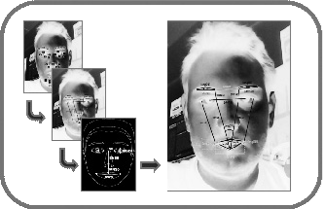

*Figura 1. Detección de expresiones faciales a través de puntos y distancias*

La posibilidad de recoger y guardar todos estos datos permite detectar e identificar el estado emocional de la persona. Sin embargo, no es una tarea simple conseguir que el ordenador adapte su comportamiento en base a esa percepción.

Una vez que se registran las diferentes entradas de la información del usuario hay que clasificarlas y, dado que normalmente se suelen producir varias entradas en un mismo instante de tiempo, será necesario determinar cuáles son más importantes a la hora de procesarlas mediante técnicas de fusión multimodal y de gestionar la respuesta adecuada por parte del sistema.

Un sistema informático que actúe de forma emocional debe: entender y ser consciente de sus emociones; ser capaz de regularlas; y ser capaz de utilizarlas, junto a las ajenas para modificar su comportamiento. Este tipo de comportamiento se logra mediante un procesamiento generativo-deliberativo de las emociones teniendo en cuenta modelos cognitivos.

Para que un ordenador sea capaz de exteriorizar sus emociones hay que implementar un sistema de procesamiento interno capaz de determinar el estado emocional del computador. A partir de esa información, se generará una salida utilizando los diferentes canales disponibles que permitan expresar ese estado afectivo, que puede ir desde un simple emoticono, colores, luces, melodías o sonidos hasta un modelo antropomórfico representado por un personaje virtual (ya sea estilo dibujo animado o en 3D) con apariencia humana o incluso por un robot con apariencia humana o de animal. En estos últimos casos las emociones se generan y expresan simulando las mismas características de las emociones en humanos, es decir, a través de las expresiones faciales, la voz, los movimientos o gestos corporales (ver Figura 2).

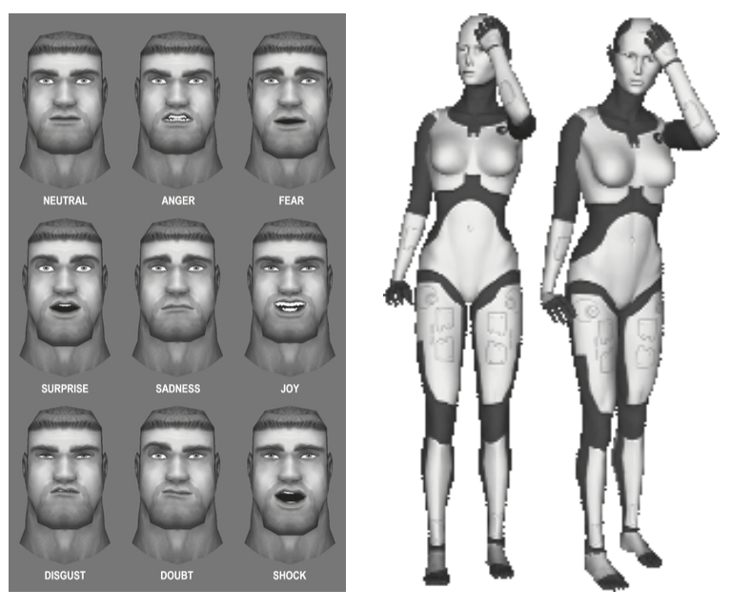

*Figura 2. Personajes virtuales que expresan emociones a través de las expresiones faciales o corporales.*

La Computación Afectiva (Affective Computing) es  
una disciplina de la Inteligencia Artificial que intenta desarrollar métodos computacionales orientados a reconocer emociones humanas y generar emociones sintéticas. La fundadora de esta línea de trabajo es Ro- salind Picard, investigadora del Massachussets Institute of Technology, (MIT), quien publicó el libro Affective Computing en el año 2000.

Esta disciplina surge frente a la necesidad de optimizar la interacción entre personas y computa- doras, pero, también se inscribe en la investigación de los procesos inteligentes. Como aclara dicha autora, las emociones son una parte muy importante de nuestras decisiones (aún de las que parecen más “racionales”). Como prueba de esto, Picard expone casos en donde, personas que sufrieron lesiones  
en regiones del cerebro asociadas a las emociones, sufrían consecuentemente cierta incapacidad frente a la toma de decisiones y determinados razonamientos lógicos. Teniendo en cuenta, entonces, el lugar que parece ocupar las emociones en los procesos inte- ligentes, Picard propone que, a la hora de modelar procesos inteligentes, deberemos tener en cuenta  
a los procesos emocionales y la forma en que estos participan en la inteligencia.  
Podemos plantear dos problemáticas de las que se ocupa la Computación Afectiva:

• El reconocimiento de emociones (y de expresiones emotivas) humanas por parte de una computadora. l

• La simulación (o generación) de estados y expresio- nes emocionales con computadoras.

En la primera, el objetivo es captar aquellos signos relacionados con la expresión de emociones y lograr interpretar estados emocionales en función de dichos signos. Este es un tema muy complejo en el que es difícil obtener precisión. De hecho, no existe una terminología universalmente consensuada a la hora de referirse a estos fenómenos.

En la segunda, se intenta que las computado- ras puedan simular procesos emocionales sobre la base de ciertos modelos. Aquí se puede reflexionar respecto a si una computadora puede realmente tener emociones, pero, esta disciplina sólo intenta simular dichos procesos de forma tal que resulten verosímiles, dejando de lado estas controversias.

## 3.4 Afectividad en los entornos virtuales

El rápido crecimiento de la Computación Afectiva se ve reflejado en la cantidad de aplicaciones y trabajos realizados hasta el momento. Estos trabajos abarcan áreas muy diferentes entre sí, desde seguridad, salud, educación, entretenimiento, robótica o marketing.

La evaluación en tiempo real de emociones como el estrés, el aburrimiento o la distracción puede ser de gran valor en trabajos en los que se realizan tareas repetitivas, pero en los cuales la atención es crucial, como por ejemplo en control de tráfico aéreo o la supervisión de una planta nuclear. En este ámbito, hay herramientas automáticas que permiten analizar si un conductor está enfadado, estresado o se está durmiendo. Dependiendo el caso, pone música, le habla para despertarlo o incluso emite alarmas.

Existen numerosas aplicaciones terapéuticas para ayudar a personas con problemas emocionales. Por ejemplo, se utilizan sensores fisiológicos para monitorizar el cuerpo y proporcionar información visual a personas con autismo para que sean capaces de reconocer su propio estado emocional y el de otras personas. En Japón, se utilizan con éxito robots emocionales para mitigar la soledad de los ancianos.

A pesar del gran potencial que ofrece la computación afectiva y la interacción emocional, especialmente en campos en los que es complicado detectar cómo se siente el usuario (por ejemplo en el caso de una persona autista) hay que tener en cuenta que actualmente el mayor esfuerzo en desarrollar esta tecnología viene dado por grandes compañías, para aplicarlo a sus campañas de marketing. Por lo tanto hay que reflexionar y considerar las implicaciones éticas, ¿no estamos manipulando sus emociones para provocar ciertas reacciones? ¿No estamos invadiendo su privacidad? Aunque todo el software que recoge datos de emociones requiere autorización explícita del usuario, en muchos casos los consumidores no son conscientes de haber dado su consentimiento. Por lo tanto, al diseñar sistemas interactivos afectivos hay que informar de forma clara si se monitoriza o registra información emocional o privada.

Es importante recordar que el objetivo de la computación afectiva no es controlar las acciones de las personas sino ofrecer una mejor interacción y experiencia de usuario teniendo en cuenta su estado emocional. En mi caso particular, he podido comprobar cómo niños con problemas de comunicación han podido acceder a la tecnología y superar barreras que parecían infranqueables gracias a incluir aspectos afectivos en el diseño de sus aplicaciones

# Capítulo 4 Metodología

Este trabajo busca la identificación de estados afectivos, para lo cual se realizaron diferentes experimentos divididos en tres etapas (estudios) con una población de estudiantes de nivel secundaria.

## 4.1 Estudio inicial

Como una primera etapa en la detección de estados afectivos se llevaron a cabo experimentos en los que la detección era a través de observadores humanos, los cuales formaron parte del equipo de trabajo de esta investigación. Para esto se llevó a cabo un entrenamiento previo que consistió en juzgar una cierta cantidad de imágenes de personas expresando una emoción, haciendo referencia a imágenes que en conjunto formaraán un dataset, que sirviera como base de datos en el entrenamiento de las imegenes y las emociones.

## 4.2 Estudio intermedio

Posteriormente y debido a las dificultades que se tuvieron para la detección de estados afectivos, y al entrenamiento se buscó realizar nuevos experimentos con una nueva población. En esta ocasión, el estudio sirvió para obtener una base de datos de fotografías de rostros de personas mientras éstos interactuaban con obnjetos educativos. Se generó una aplicación que toma fotografías sin que el usuario lo note.

## 4.3 Estudio final

EN PROCESO

## 4.4 Detección de expresiones faciales

AGREGARLO AL FINAL EL QUE YA NO SE MODIFICARÁ

## 4.5 Prototipo del sistema de detección de estados afectivo

## El siguiente prototipo se desarrollo en la herramienta web MOCKFLOW ([https://www.mockflow.com](https://www.mockflow.com/)), que permitió dar una idea general de los elementos que el sistema iba a utilizar y establecer una estructura de como organizar cada uno de ellos, establecer vistas, botones y elementos de manera general y gráfica.

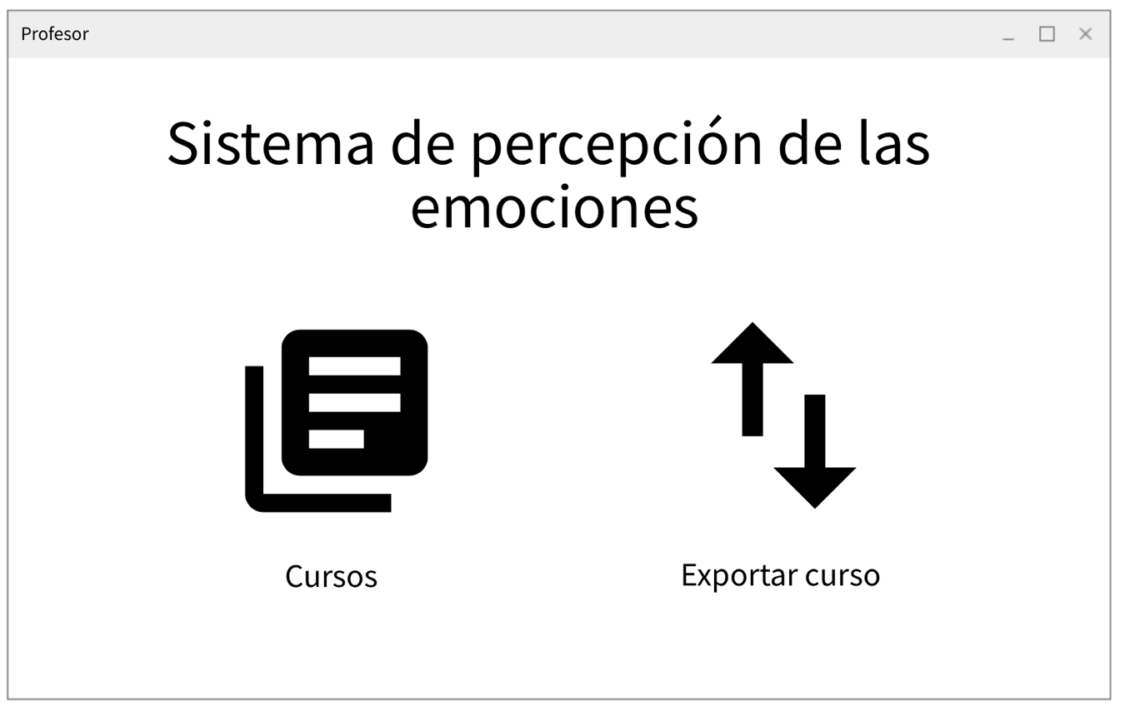

*Figura 3. Ventana del Menú principal del Profesor*

En la siguiente ventana se muestran las opciones que tiene el profesor de crear cursos, temas, y subir vídeos por parte del profesor.

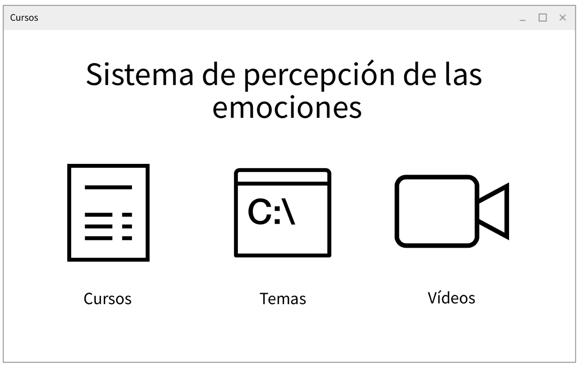

*Figura 4. Ventana de las opciones del sistema del Profesor*

En la siguiente imagen se muestran las opciones dentro de cursos, donde se puede crear un nuevo curso, editar alguno ya elaborado y eliminarlo.

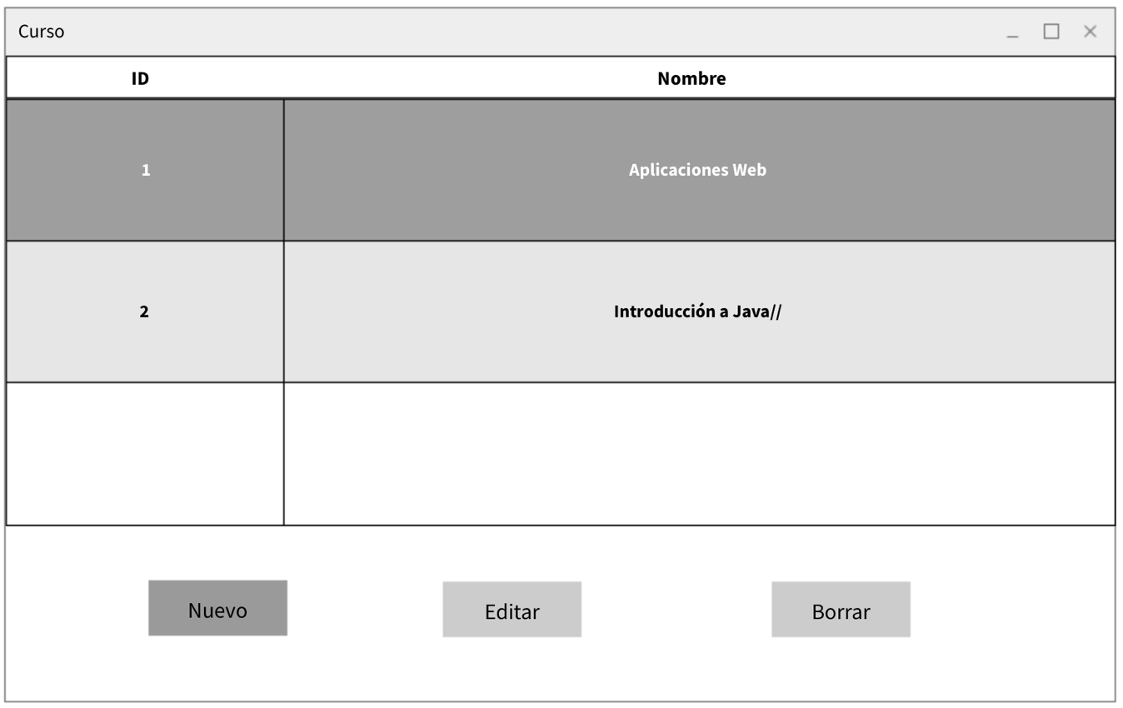

*Figura 5. Ventana de las opciones del sistema del Profesor*

**

*Figura 6. Ventana de las opciones del sistema del Profesor*

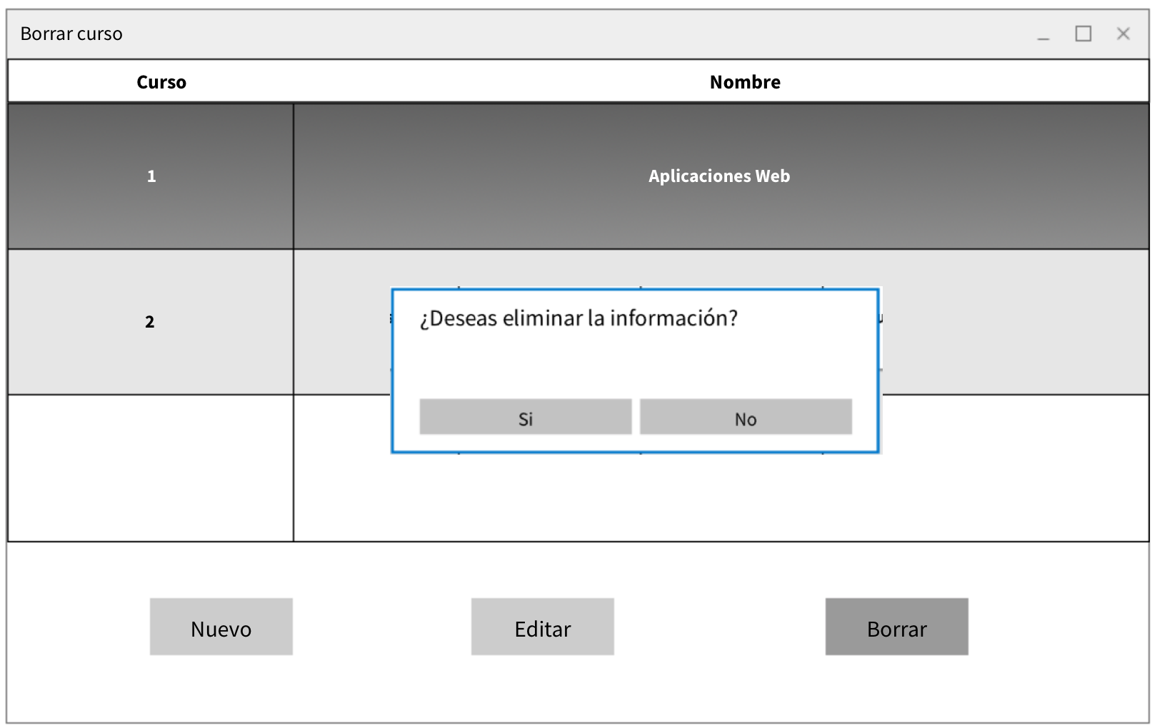

*Figura 7. Ventana de las opciones del curso*

Dentro de las opciones de temas se tienen las mismas opciones que en curso, eliminar, editar y crear un nuevo tema.

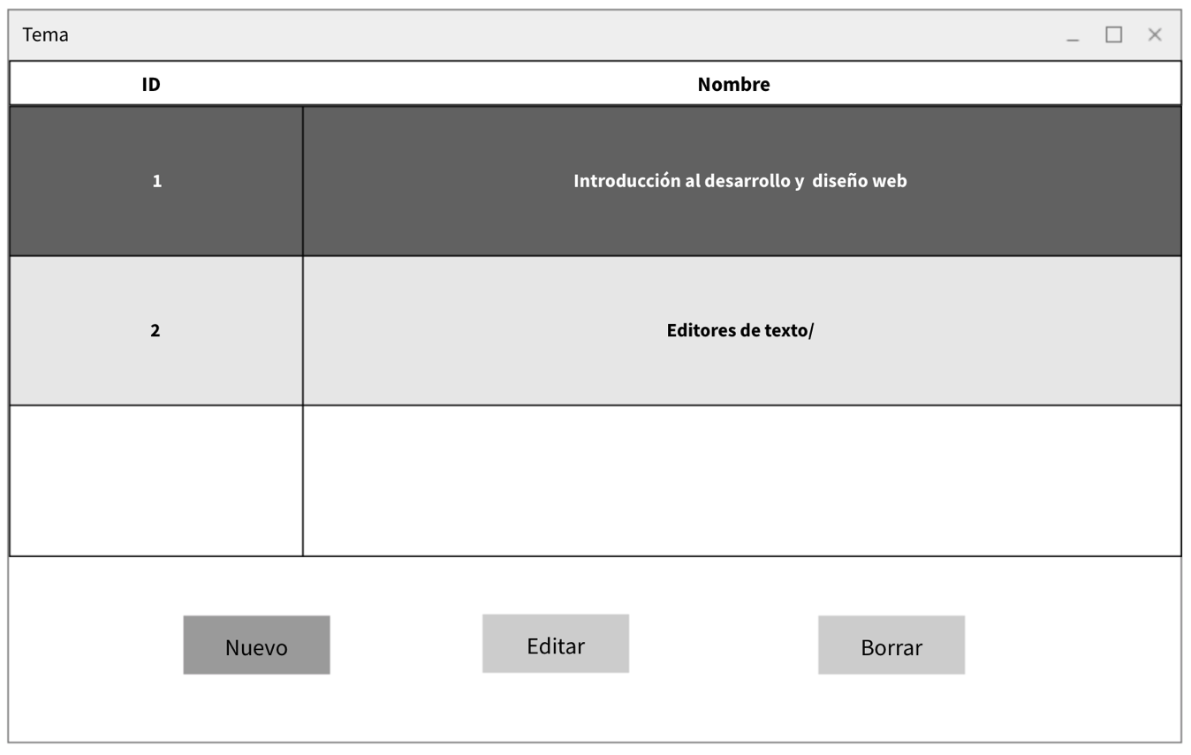

*Figura 8. Ventana de las opciones de tema*

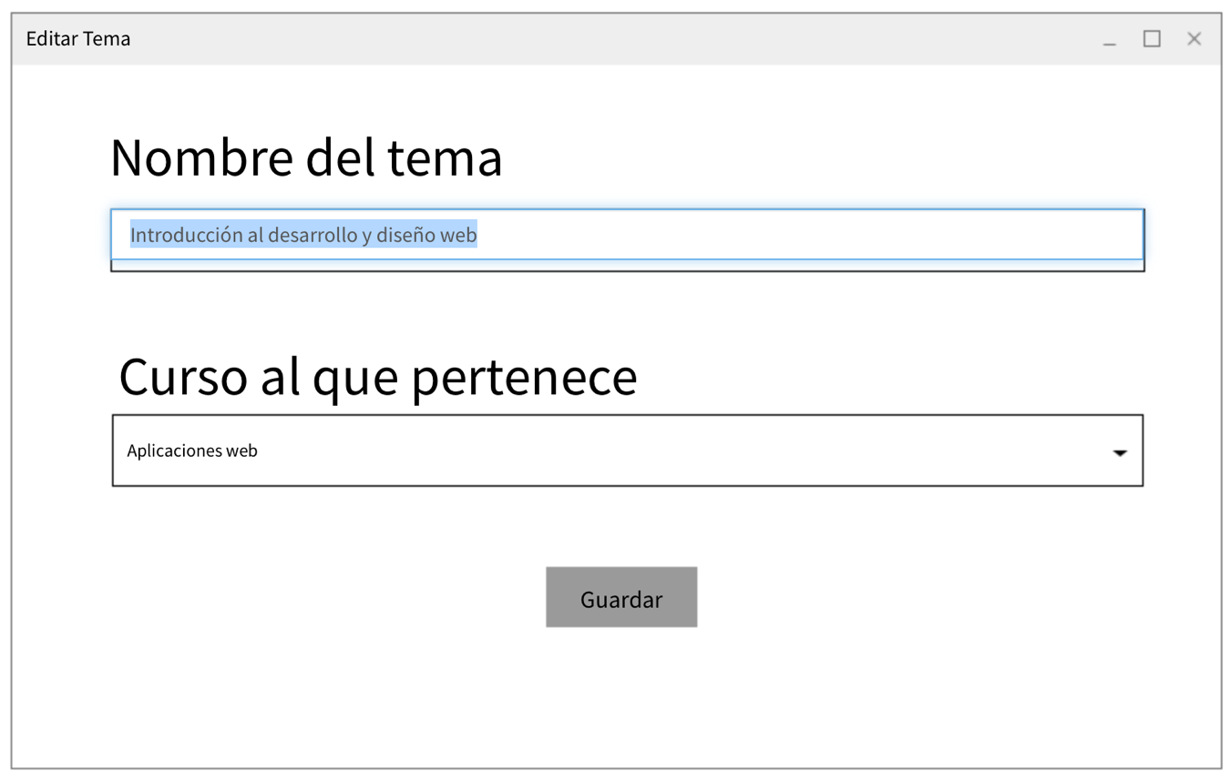

*Figura 9. Ventana de las opciones de tema*

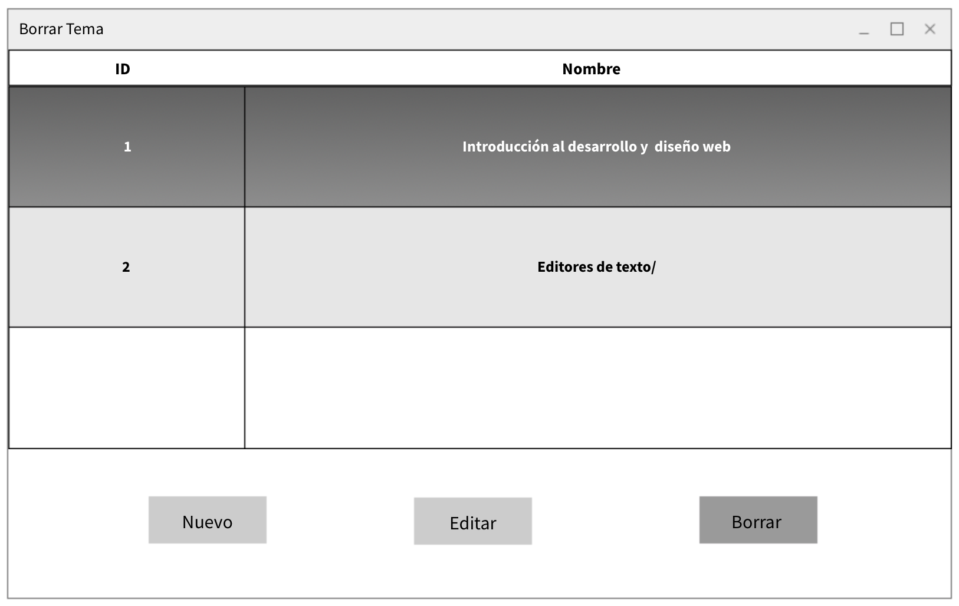

*Figura 10. Ventana de las opciones de tema*

## 4.6 Procedimiento de extracción

## 4.7 Datos

# Capítulo 4 Pruebas

## 5.1 Conclusiones

## 5.2 Resultados

# Referencias

# Anexos

**Referencias**

Álvarez, D. y Guevara, M. (2009). Reconocimiento de expresionesfaciales prototipo usando ICA. Scientia Et Technica, 15(41), 81–86.

Anguas-Wong, A. M. y Matsumoto, D. (2007). Reconocimiento de laexpresión facial de la emoción en mexicanos universitarios. Revistade Psicología, 25(2), 277–293.

Arango, I., Brüne, M., Fresán, A., Ortega, V. , Villanueva, J., Saracco,R., et al. (2013). Recognition of facial expression of the emotionsand their relation to attachment styles and psychiatric symptoms.Salud Mental, 36, 95–100.

Buck, R. (1984). The communication of emotion. New York: GuilfordPress.

Caballo, V. (2005). Manual de evaluación y entrenamiento de lashabilidades sociales (6.aed). Madrid: Siglo XXI Editores.

Darwin, C. R. (1872). The expression of emotion in man and animals(1.aed). Londres: John Murray.

De Carvalho-Pinto, B. M., Barros-Dutra, N., Filgueiras, A., Juruena,M. F. y Stingel, A. M. (2013). Diferenc ̧as de gênero entre uni-versitários no reconhecimento de expressões faciais emocionais.Avances en Psicología Latinoamericana, 31(1), 200–222.

Ekman, P. (1994). Strong evidence for universals in facial expression:A reply to Russell’s mistaken critique. Psychological bulletin, 115,268–287.

Ekman, P. (1999a). Facial expressions. En T. Dalgleish y M. Power(Eds.), Handbook of cognition and emotion.. New York: John Wiley& Sons.

Ekman, P. (1999b). Basic emotions. En T. Dalgleish y M. Power (Eds.),Handbook of cognition and emotion (pp. 45–60). New York: JohnWiley & Sons.

Ekman, P. y Friesen, W. V. (1971). Constants across cultures in theface and emotion. Journal of Personality and Social Psychology,17, 124–129.

Ekman, P. y Friesen, W. V. (1975). Unmasking the face: A guide torecognizing emotions from facial clues. Nueva Jersey: Prentice-Hall.

Ekman, P. y Friesen, W. V. (1976). Pictures of Facial Affect. Palo Alto,California: Consulting Psychologists.

Ekman, P. y Oster, H. (1979). Facial expressions of emotion. AnnualReview Psychology, 30, 527–554.

Ekman, P. , Sorenson, R. y Friesen, W. V. (1969). Pan-cultural elementsin facial displays of emotion. Science, 164(3875), 86–88.

Fasel, B. y Luettin, J. (2003). Automatic facial expression analysis: Asurvey. Pattern Recognition, 36, 259–275.

Morales, G. E., López, E. O. y Hedlefs, M. I. (2010). La psicologíade las emociones: La expresión facial como una revelación de laemoción y el pensamiento. México: Trillas.

Ortega, V. I. (2014). Reconocimiento de la expresión facial de lasemociones, personalidad y síntomas psiquiátricos en una muestrade estudiantes de psicología de la UNAM Tesis de licenciatura enpsicología. México: Universidad Nacional Autónoma de México.

Pichon, S., de Gelder, B. y Grezes, J. (2009). Two different facesof threat. Comparing the neural systems for recognizing fearand anger in dynamic body expressions.